《智能体云原生开发》——选题三：跨学科知识图谱智能体
- 项目概述
本项目针对跨学科知识碎片化、不同领域概念深层关联难以挖掘的痛点，设计了一套跨学科知识图谱智能体系统，旨在打破单一学科的知识壁垒，建立系统化的跨学科知识认知体系。
系统以核心概念词（如“神经网络”“熵”“最小二乘法”等）为唯一输入，依托大语言模型（LLM）智能体技术，构建了“关联挖掘 - 图谱构建 - 动态可视化”的全流程技术链路。
在关联挖掘环节，通过定制化的智能体推理策略（含提示词工程、思维链推理及事实校验机制），强制智能体在数学、物理、生物学、社会学等多学科领域中挖掘核心概念的“远亲概念”，并验证关联逻辑的合理性；
在图谱构建环节，将挖掘得到的概念实体、关联关系进行结构化提取，生成标准化的节点 / 边 JSON 数据结构，基于 Neo4j 图数据库实现跨学科知识关系的高效存储与管理；
在动态可视化环节，采用Echarts前端框架完成知识图谱的 Web 端拓扑展示，支持节点拖拽、关系高亮、学科筛选等交互操作，直观呈现核心概念与跨学科关联概念的拓扑关系。

- 小组成员及分工
张秦（10235501408）：后端服务层接口与Neo4j图数据库设计、docker容器化
王玉（10235501443）：智能体核心逻辑与学术证据链校验、 Prompt 工程
李东旭（10235501412）：前端可视化平台设计以及相关功能设计

- 整体架构设计
- 系统架构图
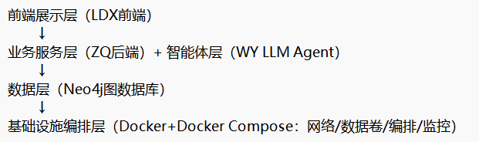
- 云原生组件
- Docker（容器运行时环境）
云原生基础容器化组件，为所有服务提供操作系统级虚拟化 + 环境封装能力。
应用：
为核心项目 Neo4j、后端、LLM Agent、前端分别构建专属镜像，选用python:3.10-slim、node:18-alpine等轻量化基础镜像，封装各服务运行环境、依赖包及启动命令；
通过分层构建、清理缓存优化镜像体积，实现服务环境隔离、一致性运行、一次构建随处部署。
- Docker Compose（多容器编排工具）
Docker上层的多服务编排与生命周期管理工具，多服务协同运行总控中心。
应用：
通过单文件docker-compose.yml统一配置自定义网络、持久化数据卷、服务依赖、健康检查、端口映射；
创建kg_network专属桥接网络，实现服务间容器名直接通信；
定义4个命名数据卷实现 Neo4j 数据、Agent 运行结果等持久化；
通过depends_on+service_healthy实现服务有序启动（Neo4j就绪后启动后端 / Agent，后端 / Agent 就绪后启动前端）；
为所有服务配置贴合业务的健康检查与自动重启策略，支持一键构建、启动、停止、日志查看所有服务。

- 技术架构——前端技术实现
基于Web的跨学科知识图谱可视化平台，使用Echarts实现交互式图形展示，支持概念搜索、学科筛选、数据管理和导出等功能。
- 核心技术栈
前端框架：纯原生 JavaScript（无第三方框架依赖，轻量高效）
可视化核心：ECharts 5.4.3（力导向/环状布局、交互式图谱渲染）
样式方案：原生 CSS3（响应式设计、深色 / 浅色主题切换）
图像处理：html2canvas（PNG 导出功能支持）
服务器：Node.js 原生HTTP模块（静态文件服务、跨域支持、404 错误处理）
- 实现技术
- Html页面架构与布局
结构化布局：头部（导航+搜索）- 主体（侧边栏+图谱展示区）- 底部（状态栏）的三层架构，配套弹窗容器实现模态交互
头部导航区：搜索功能，包含搜索按钮与随机搜索按钮，搜索按钮绑定agent智能体部分，通过调用query接口与智能体联系，接收并展示相关结果，随机搜索按钮则绑定后端neo4j图数据采取随机读取数据并展示。
主体侧边栏面板：四个核心功能区，分别提供数据筛选（筛选器），图谱可视化呈现调整（布局控制）、内置数据分析（分析工具）、多种格式输出（导出面板）
主体图谱展示区：实时统计信息，展示区由ECharts画布承载，同时学科按颜色分类标识。
底部状态栏：显示当前操作状态和提示，并展示运行加载进度。
- CSS样式核心技术
基础样式：设置盒模型（border-box）；配置多字体栈，确保中文字体兼容；采用渐变背景与阴影分层。
特色样式：搜索框样式为半透明背景配合毛玻璃效果；侧边栏采取白色卡片式设计（圆角+阴影），可垂直滚动；设计状态过渡动画。
主题系统：通过dark-mode类切换实现深色 / 浅色主题，基于 localStorage 持久化用户偏好。
- JavaScript核心逻辑
- 图谱可视化核心
ECharts初始化：获取DOM元素，设置初始化ECharts实例，监听窗口大小调整。
数据映射规则：图表节点大小关联节点置信度、颜色关联学科；边宽度关联边置信度，颜色关联关系类型。
图表交互事件：单击选中节点/边，分别出现节点/边详细信息，鼠标悬停于则高亮展示相关关系，双击展开节点/边的额外探索，以及拖拽缩放、关系聚焦查看等。
- 数据处理机制
数据适配：统一后端返回格式，为确保数据准确性，处理空字段默认值与类型转换。
逻辑筛选：支持多学科筛选，与后端API接口查询，接收返回数据。
- 功能模块
搜索功能：中文关键词检索，调用API接口查询后端agent智能体返回结果并渲染图谱，同时将搜索结果存入neo4j数据库。随机搜索同理，基于现有neo4j图数据库内容随机查询返回。
导出功能：PNG格式（使用hmtl2canvas截屏），JSON数据导出（包含元数据和当前数据状态）
视图控制：布局切换、缩放复位、节点/边样式参数调节、标签显示控制。
- 事件与兼容性处理
事件绑定：搜索框回车监听（监听搜索框的keypress事件，触发查询search），主题持久化加载（从localStorage读取保存的主题设置）。
DOM加载策略：检查文档状态document.readyState判断，支持加载中等待与加载完成立即执行
- 设计特点分析
① 模块化设计：HTML/CSS/JS 分离，功能模块（搜索 / 筛选 / 导出）区分，数据流清晰
② 用户体验优化：渐进式加载、操作实时反馈、错误降级、防抖处理
③ 可维护性：集中配置（颜色映射 / API 地址）、清晰注释、命名规范、错误边界保护
④ 可扩展性：插件架构、API 抽象、新增学科/关系类型仅需更新配置
⑤ 配置驱动设计：核心参数集中管理，修改无需改动业务逻辑

- 技术架构——后端图数据实现
基于Neo4j图数据库和FastAPI框架的跨学科知识图谱后端服务，用于接收、存储和查询结构化的知识图谱数据。支持标准化的知识图谱数据模型，提供数据入库、多维度查询和实时渲染等功能。
- 核心技术栈
后端框架：FastAPI（Python 3.9，API开发与接口管理）
图数据库：Neo4j（知识图谱节点/关系存储、Cypher 查询支持）
数据校验：Pydantic（数据模型定义、类型校验、必填项与范围验证）
API 服务器：Uvicorn（FastAPI 部署运行载体）
跨域支持：CORS Middleware（解决前后端跨域通信问题）
- 数据模型（节点/关系边结构）
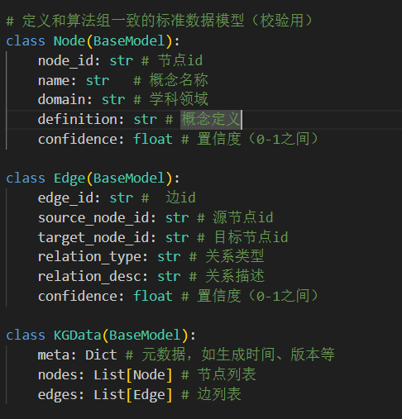
节点（node）：node_id（节点id）、name（概念名称）、domain（学科领域）、definition（概念定义）、confidence（置信度）
关系边（edge）：edge_id（唯一标识）、source_node_id（源节点id）、target_node_id（目标节点id）、relation_type（关系类型）、relation_desc（关系描述）、confidence（置信度）
知识图谱数据包（KGData）：meta（元数据），nodes（节点列表）、edges（边列表）
- 功能模块
- 数据入库模块
依据agent智能体返回给前端的数据，再打包处理传入后端neo4j图数据库构建
入库接口：/api/kg/insert/from-front
置信度过滤：只接收置信度>=0.6的数据，同时拦截>1.0的无效数据，防止高置信度污染
节点入库：使用MERGE语句避免重复创建相同节点，存在则更新属性，不存在节点则新增
关系入库：先匹配两端节点，再动态创建关系类型并设置属性
- 数据查询模块
结果格式化：通过函数format_neo4j_result_to_standard_json()，实现提取neo4j原生node、relationship对象属性，同时进行节点去重，将neo4j查询结果转化为JSON标准化输出。
核心查询接口：
接口端点 | 方法 | 功能 | 参数
/api/kg/query/all | GET | 查询全量图谱数据 | 无
/api/kg/query/domain/multi | GET | 多学科联合筛选 | Domains（学科列表）
/api/kg/query/node/detail | GET | 查询节点详情 | Node-name（概念名称）

- 数据管理与校验模块
数据库清空：执行 MATCH (n) DETACH DELETE n，删除所有节点与关系（实时渲染场景），清除所有Neo4j数据。
接口：/api/kg/clear/all
数据校验：Pydantic 自动完成类型校验、必填字段检查（node名称、edge的源和目的节点），置信度范围验证。
- 错误与安全机制
错误调试处理
入库异常：捕获Exception，返回500状态码与详细错误信息
查询异常：空结果返回空数组（避免NULL），参数缺失提供明确提示、数据库连接异常捕获记录等。

- 智能体逻辑
（1）跨学科关联生成（Generation）
系统首先将智能体设定为“跨学科关联挖掘专家”，并采用预定义的 cross-domain prompt 模板，引导模型从数学、物理学、生物学、社会学等多个学科视角出发，对输入概念（例如“熵”）在不同领域中的对应含义与映射关系进行系统性挖掘。
模型需以严格的 JSON 结构化格式输出结果，其中包括关联概念、关系类型（如“定义关系”“同源关系”）、关系解释，以及初步的证据来源说明，以确保输出内容具备可解析性与可追溯性。
（2）学术证据检索（Grounding）
针对模型生成的每一条跨学科关联关系，系统会自动提取其中的核心主张作为待验证对象，并调用外部学术资源接口（如 ArxivValidator 或 CnkiValidator）进行实时文献检索。
检索关键词通常由“源概念 + 目标概念”构成，以提高检索结果的相关性，并尽可能匹配真实存在的学术研究成果。
（3）智能逻辑校验（Verification）
系统的关键创新在于引入二次语言模型评估机制。检索到的论文摘要将与原始关联主张一并输入至模型，并通过 verification prompt 设定模型角色为“学术评审专家”。
模型需要判断文献摘要是否在逻辑与语义层面支持该关联主张，从而区分“真实支持”与“仅关键词匹配但内容无关”的噪声结果。只有通过逻辑一致性校验的证据才会被保留，用于后续知识入库。
（4）置信度评分与质量过滤（Scoring）
系统为每条跨学科关联分配动态置信度评分。
初始置信度依据证据来源设定：无外部证据时为 0.5，若模型内部已提供合理依据则为 0.8。每新增一条通过逻辑验证的真实学术证据，置信度将增加 0.15。
最终，系统会对低于 0.2 的关联关系进行过滤，以确保仅高可信度、高质量的知识被纳入知识库。

- 效果演示（整体概览）
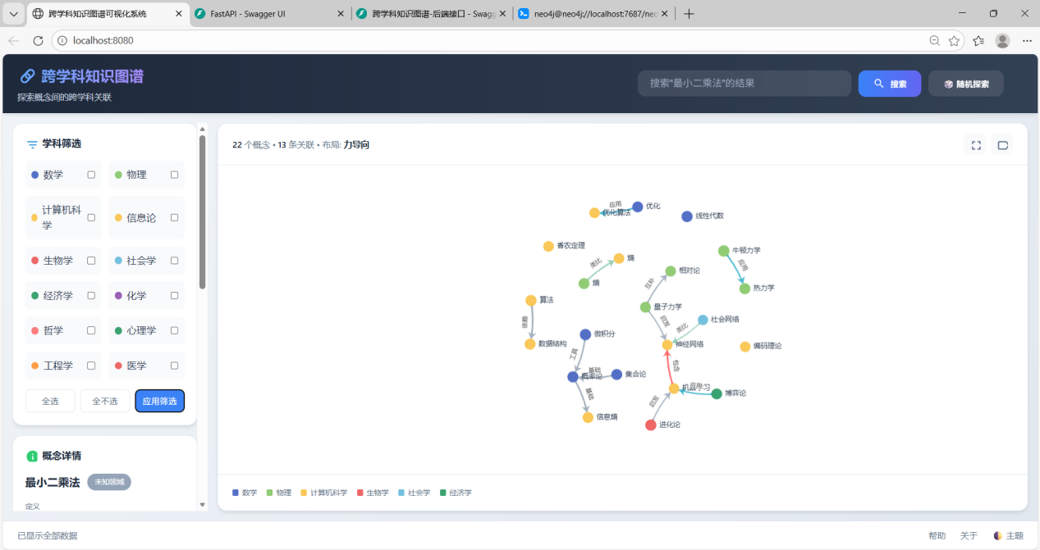
- 总结
项目整体基于云原生技术理念设计，后端采用 Neo4j 图数据库保障知识关系的高效存储与agent智能体查询，前端通过轻量化可视化框架实现图谱的动态交互展示。该系统不仅解决了学习过程中难以看透不同学科间（如神经科学与深度学习、高等数学与生物学）内在关联的问题，还为跨学科知识的系统化学习、研究提供了可交互、可视化的工具支撑，有效提升了用户对跨学科概念关联的理解效率与深度。

